Муниципальное бюджетное дошкольное
образовательное учреждение
детский сад №16
Цыбенко Ирина Владимировна
воспитатель первой
квалификационной категории
Год написания 2022

Конкурс педагогического мастерства
«Методические разработки на тему Широкая масленица»

Сценарий развлечения «Масленица. Разгуляй»

для всех групп на улице.

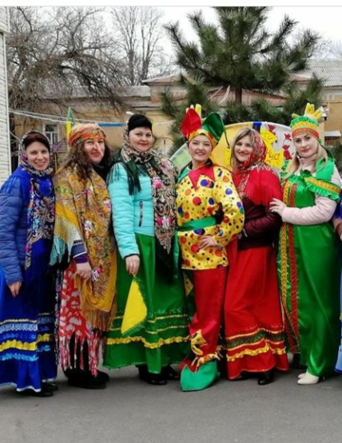
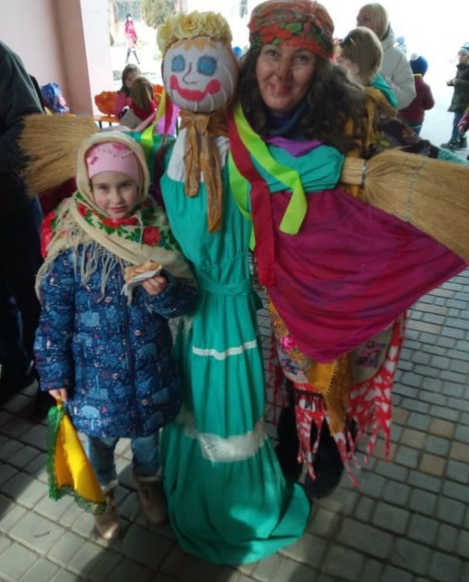

Новочеркасск 2022

АННОТАЦИЯ
Задача взрослых – наполнить жизнь ребенка яркими и запоминающими событиями. В семье об этом должны позаботиться родители, в образовательных учреждениях – педагоги. Данная методическая разработка предназначена тем, для кого дело воспитания – призвание и профессия, кто ищет способы разнообразить досуг обучающихся желающим увидеть новые решения традиционных задач.
Разработка мероприятия «Масленица» нацелена на изучение и возрождение народных традиций, изучение исторических корней праздника, знакомство с устным народным творчеством, обрядовыми действиями, народными играми и забавами, развитие декоративно-прикладного творчества.
Масленица – один из самых радостных праздников, отмечаемых в России, конечно, сейчас трудно соблюсти все обычаи и обряды, ведь масленичная неделя у нас – обычная рабочая неделя. Но узнать о них будет интересно многим.
ПОЯСНИТЕЛЬНАЯ ЗАПИСКА
В настоящее время складывается ситуация, когда только последовательное, умелое приобщение детей к народным истокам, причем с самого раннего возраста может воспитать в них уважение к русским традициям как общечеловеческой ценности и достоянию мировой культуры. Дети, соприкоснувшиеся с традиционной русской культурой, понимают значение труда на благо общества и осознанно ищут свое место в жизни. Народная культура помогает сориентировать самовыражение детей в художественной сфере во всех направлениях: музыке, танце, слове, изобразительной деятельности, актерской игре, декоративно-прикладном творчестве, а также помогает выявить природные способности и задатки детей для дальнейшего развития. Фольклор формирует у детей такие устойчивые качества, как: трудолюбие, милосердие и патриотизм.

Цель: создать условия для поднятия детям праздничного настроения.
Задачи:
-Развивать творческие способности дошкольников.
-совершенствовать двигательные умения и навыки детей;
-доставлять детям радость от народных игр, песен;
-воспитывать любовь к народным играм, традициям.
Реквизиты:
2 метлы, 2 валенка; большой снежный ком; 2 сковороды 30 блинов (муляж),
2 столика, 2 тарелки; 2 ведра; карусель с лентами.
Предварительная работа: чтение литературы, просмотр картин, иллюстраций, разучивание стихов, народных игр.

Ход праздника:
(звучит фонограмма музыка выходят Агафья, Глафира)
Агафья: Здравствуйте ребятишки девчонки и мальчишки.
Глафира: Здравствуйте, гости! Милости просим! Собирайся народ! В гости Масленица ждет. Мы зовем к себе всех тех, кто любит веселье и смех!
Агафья: Скучать не дадим ни минутки! Масленицу широкую открываем и веселье начинаем! Будем с Вами Зиму провожать и Весну- красну встречать. Песнями, плясками, играми и сказками!
Глафира: Ой, мы на Масленицу всех приглашаем, а представиться то забыли!
Агафья: Да это не беда! Зовут нас просто!
(поочереди) Агафья и Глафира!
Глафира: А теперь ВЫ с нами поздоровайтесь!
Хором, дружно скажите «здравствуйте»!
А теперь еще дружнее «здравствуйте»!
Агафья: Не годится вам стоять, будем дружно все плясать!
Танец «Казаки гуляют» под. гр
Глафира: Молодцы! Я вижу вы готовы играть и веселиться?
Агафья: Ребята отгадайте загадку.
Глафира:
Кто и пляшет, и поет,
Веселит вовсю народ?
Тот мальчишечка не плох,
А зовется… (Скоморох)
Агафья: Да вот он и сам к нам пожаловал
(К детям под музыку выбегает скоморох)
Скоморох: Эй, боярыни красивые!
Эй, ребята неспесивые!
Двери шире распахните
Да гулянье в дом пустите!
Прочь заботы со двора,
Отворяйте ворота!
Чтобы все в округе знали,
Разгуляй как этот ждали!
Наши предки пили, ели,
Веселились всю неделю,
Наряжались и шутили,
Праздник ждали и любили.
Так давайте же сейчас
Веселье создадим у нас!
А ну, ребятня, разомнем-ка кости!
Сегодня масленицу приглашаем в гости
Становись в хоровод –разгуляй весь народ!

Скоморох и взрослые организуют детей в хоровод. 2 стр гр
(Хоровод по кругу, меняют направление движения, сужают – раздвигают круг (проигрыш), двигаются за скоморохом в разных направлениях (змейка, выворотный круг, улитка), кружаться парами - лодочкой, ссужают круг и расходятся широко (проигрыш), взрослые (Глафира и Агафья) образуют воротики (дуга с цветами), все дети проходят через них, первым ведет детей скоморох, двигаются по кругу друг за другом в парах, выполняют ручеек)
Скоморох: Молодцы, свое веселье показали!
(выходит Емеля весь сонный, взъерошенный)
Емеля: Вы чего здесь расшумелись? Спать мешаете. Я, между прочим, только недавно уснул, а вы все шумите и шумите!
Скоморох: Ой, да никак Емеля к нам пожаловал!
Емеля: Он самый – Емеля и есть!! (важно похаживает по кругу)
Агафья: Емеля, ты что? Какое спать? Вон весна на дворе, люди Масленицу отмечают! Добро пожаловать на наш праздник!
Глафира: Нынче Масленица! Проводы зимы!
Зиму суровую сегодня провожаем,
Масленицу щедрую всем народом встречаем!
Емеля: А зачем Зиму провожать?! Зимой хорошо, пахать, сеять не надо, лежи себе на теплой печи, да жуй мамкины калачи!
По-щучьему велению, по-моему, хотенью – пускай Зима…. (проговаривает заклинание в ладонь)
Скоморох: (Перебивает Емелю, отдергивает) Что ж ты делаешь, Емеля! Весь народ нам распугаешь! Люди целый год ждали Масленицу.
Емеля: Что ж это за праздник такой – Масленица?
Агафья: Широкая Масленица – это праздник перехода от зимы к весне. Её празднуют целую неделю, весело, разгульно, с блинами, с забавами.
Глафира: Нам везде надо успеть – и сплясать, и песню спеть!
Съесть корзину пирогов, да с три короба блинов!
Емеля: О, как! Значит, блинами кормить будут! (Потирает живот)
Скоморох: Прежде чем блинами угощаться, надо славно постараться! Что ты Емеля умеешь делать? Только давай без твоего «По щучьему велению…»
Емеля: Я умею (думает), умею… блины жарить!!!
Ребята, поможете мне с блинами?

КОНКУРС «Перенеси блины» стр. гр и под.гр
(Участвуют две команды, у первого в руках сковорода. Берут «блин» (желтые кружки) из ведёрка и переносят его в тарелку, возвращаются в команду, отдают сковороду следующему игроку.
Агафья: Хорошо, Емеля! Блины ты умеешь жарить!
А что еще ты умеешь делать?
Емеля: А я еще умею танцевать! Вы давайте танцуйте, а я повторять буду!
Вместе Агафья и Глафира: Это мы запросто!

МАССОВЫЙ ТАНЕЦ-ИГРА
(включить веселую музыку и организовать хоровод средняя внутри круга двигаются влево, старшая и подготовительная – снаружи двигаются вправо, затем по тексту)
Емеля: Ух, как весело! Какой праздник то замечательный – Масленица!! А когда же блины есть будем?
Агафья: Подожди, Емеля, надобно сначала Зимушку проводить, а хочет ли она уходить, давайте спросим у самой зимушки. ДАВАЙТЕ ВМЕСТЕ С ДЕТЬМИ ЕЕ ПОЗОВЕМ….
ВСЕ: (зовут) Зимушка-Зима….
Под музыку выходит из-за угла здания Снеговик
Снеговик: Иду, иду. Я за неё. Вы меня узнали?
К снегу, к холоду привык, я веселый…(Снеговик)
Агафья: У нас тут праздник сегодня, вот мы шумим и веселимся.
Глафира: Зиму провожаем и Весну встречаем.
Скоморох: Хотели узнать у нее, когда она уступит место Весне?
Снеговик: Нужно порадовать Зимушку, и она сразу уступит место Весне. А я…а я вот пришел узнать…
Хорошо ли вам было, зимой? (Хорошо!)
На коньках катались? (Катались)
Снеговика лепили? (Лепили)
А давайте, все вместе снежки поиграем!!!
Игра «Передай снежок»
(Всем присутствующим детям передаётся снежок, как только останавливается музыка у кого окажется снежок, тот ребёнок выходит на середину и под музыку танцует)
Снеговик: Спасибо, ребята, дружно вы играли!
Вставайте дружно в хоровод и споем про масленицу.
Песня «Былиночки»
Снеговик: Ой, что-то даже жарко стало! Наверное, Зимушка место своё Весне уступила! Ребята, вы Весну-Красну встречайте, но про нас не забывайте. Побегу, а то боюсь, растаю!!!
(Снеговик под музыку пробегает по кругу и убегает за угол)
Агафья: Чтоб ещё быстрее пришла Весна, надо Масленицу позвать!
Давайте дружно скажем Весна - Красна приходи! (говорят 3 раза)
Расступись, честной народ! В гости к нам Весна идет!
(Заходит Баба-Яга переодетая в весну)
Баба-Яга: Здорово, люди добрые! Привет вам от лешего!
Тьфу ты, от лета! Встречалась с ним на болоте!
Тьфу ты! В полёте! Когда к вам спешила!
Чуть свой праздник я не пропустила!
Пора мне обязанности свои исполнять!
Зиму прочь прогонять, весну красную встречать!
Я ведь Масленица-раскрасавица!
К вам пришла сюда позабавиться!
Глафира: Постой-ка, тут что-то не так!
Эй, Масленица, а паспорт у тебя есть?
Баба-Яга: Это у меня-то? Да! Во, глядите!
Паспорт настоящий! Только посмотрите!
(Показывает и читает.)
Назначается долгожданной Масленицей на 2022 год.
Пусть неделю веселится, и играет, и поёт!
Вот печать есть, и подпись заковыристая внизу.
Глафира: А что за подпись?
Баба-Яга: Кощей Бессмертный.
Он мне паспорт этот выдал заветный!
Агафья: Уходите, мы вас Масленицей принять не можем!
Паспорт ваш фальшивый, да и вы похоже тоже!
Баба-Яга: Как же так?
Я всю зиму готовилась, недоедала, недосыпала.
Книги кулинарные день и ночь читала!
Такое меню вам приготовила, пальчики оближешь.
(Читает.)
На первое суп-санте
На холодной воде.
Крупинка за крупинкой
Гоняются с дубинкой.
На второе пирог -
Начинка из лягушачьих ног.
С луком, с перцем,
Полезный для сердца.
На третье, значит, сладкое,
Да сказать по правде, такое гадкое:
Не то желе, не то вроде торту,
Только меня за него послали к черту.
Вот как!
У меня для веселья есть дудки,
Гусли, песни, прибаутки.
Сказки про Бабу-Ягу,
Вам их рассказать сейчас могу
Про Кикимору болотную,
Да Шишигу перелетную.

Глафира: Нам меню твоё не подойдёт!
Ешь сама ты этот натюрморт!
Масленица всех блинами угощает,
Любим мы повеселиться!
Ты с детьми играть умеешь?
Баба-Яга: Это я враз!
Вот сыграем мы сейчас!
Мы на венике волшебном,
как на лошади поедем.
Я вас всех перехитрю

и как ветер обгоню.

Эстафета «Метелочки, да валенки»
(соревнуются между собой подготовительная и старшая группы)
(Валенок одеть на метелку. Добежать до кегли и вернуться обратно. Передать эстафету следующему игроку)
Агафья: Прочь ступай, Лживая масленица завалящая.
Баба Яга: А какая вам нужна?
Глафира: Настоящая!
Баба Яга: Всё, вопросов больше нету.
Уезжаю! Эй, карету!
(Бабе- Яге подают метлу, она на ней улетает)
Агафья: Ох, хитрющая какая эта Баба-Яга!
За нос нас она водила и чуть всех не провела!
Праздник наш мы продолжаем и Весну к себе зовём!
Масленицу-Прасковею величаем и блины с утра печём!
(Под музыку входит Весна и несёт чучело Масленицы)
Весна: (кланяется): Здравствуйте, люди добрые!
Вот и я Весна-красна!
К вам на праздник пришла,
Масленицу привела.
Пришла Масленица с весельем
С пирогами, да с блинами, угощеньем.
Масленица весела, карусель среди села
С игрушками, погремушками!
Веселитесь, не хочу!
Эх, садитесь, прокачу!

Игра «Катание на карусели» млад гр
(Идти по кругу и крепко держаться за руки. Во время бега не падать, не тянуть, не дергать друг друга за руки. После окончания слов
"Вот и кончилась игра" обязательно остановиться).
Весна: Какая же Масленица без блинов горячих, румяных, с пылу, с жару! Напекли мы вам поесть сотен пять, а может шесть!
Угощение на славу, всем ребятам на забаву!
Песню дружно запевайте, Масленицу провожайте!
Песня «Прощай, Масленица!» поют дети ст. группы и подг. группы
Глафира: Вот, ребята, не стесняйтесь и блинами угощайтесь!
(Угощение блинами)
Агафья: Праздник весёлый удался на славу,
Мы думаем, всем он пришёлся по нраву!
Глафира: Прощайте, прощайте, все счастливы будьте,
Здоровы, послушны, и нас не забудьте!

ЛИТЕРАТУРА
1. Аксенова З.Ф. Спортивные праздники в детском саду: Пособие для работников дошкольных учреждений. -М.: ТЦ Сфера, 2003.
2.Авторы/составители: Бударина Т.А., Маркеева О.А. Знакомство детей с русским народным творчеством. СПб «ДЕТСТВО-ПРЕСС», 2001.-400 с.
3.Осенины, Рождество, Масленица… Сценарии праздников – Йошкар-Ола. Редакция журнала «Марий Эл учитель». 1999, 44 с.
4. Кенеман А.В., Осокина Т.И. Детские подвижные игры СССР: Пособие для воспитателя детского сада. – М.: Просвещение, 1988.
5. Даймедина И.П. Поиграем, малыши – М., Просвещение, 1992
5.Интернет ресурсы

